Rencontre spéciale
confinement

C’est quoi ? Voilà de quoi te changer les idées en participant à une rencontre USEP à distance. Je te propose de venir jouer avec toutes les associations USEP de notre secteur de Pessac. Voilà l’idée : tu auras plusieurs défis à réaliser et tes scores à me renvoyer.
Pour bien comprendre les consignes des jeux, tu peux regarder les vidéos sur le lien suivant : https://drive.google.com/open?id=13X3xsnF2w67diSjoS0WBldnfHJcYdT07
Après avoir reçu tous résultats, je calculerai les points gagnés pour notre association. Le but étant d’avoir plus de points que les autres associations; DANS LE RESPECT DE L’ADVERSAIRE ET SANS TRICHE, c’est le plus important pour nous à l’USEP.
Tous les défis sont réalisables avec ce que tu as chez toi. Tu peux faire participer toute ta famille mais il n’y a que tes scores qui comptent pour notre défi.
Tu as le droit de t’entraîner avant « la vraie partie qui compte vraiment ».
Tu peux faire les défis dans l’ordre que tu veux.

C’est quand ? Tu as jusqu’au vendredi 3 avril pour réaliser les défis et me renvoyer tes scores. Pour cela, tu as reçu par mail une fiche de scores que tu dois compléter. Sur cette fiche, il y a une colonne où tu dois donner ton avis pour chaque défi (en ne gardant que les commentaires que tu approuves et en ajoutant des commentaires).
Tu n’as pas besoin d’imprimer cette feuille, tu peux la compléter directement sur ordinateur avant de la renvoyer.
Quelques jours après m’avoir envoyé ta fiche de scores, tu recevras les résultats des associations. Que la force soit avec nous !

Pour le calcul des points : je calculerai séparément les scores des petits et des grands et je ferai une moyenne. Ainsi, notre résultat ne dépendra pas du nombre de participants mais bien de nos performances cumulées.

C’est parti !!!
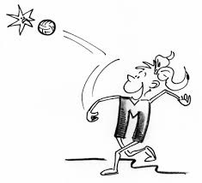
Défi 1 : les chaussettes volantes

Tu as besoin :
-d’un seau ou un grand saladier ;
-d’une paire de chaussettes en boule ;
-d’une chaussure (qui te servira de repère pour te placer à bonne distance du seau)
But du jeu :
Lancer la paire de chaussettes dans le seau. Attention, tu devras reculer à chaque lancer réussi (si tu ne réussis pas, ce n’est pas grave, tu restes à la même marque).
Tu as 6 lancers à réaliser.
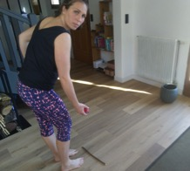
Installation :
Pour le premier lancer, compte 6 pieds depuis le seau (tes pas à toi).
Si tu as réussi à 6 pieds, tu passes à 8 pieds, puis 10 pieds, puis 12 pieds, puis 14 pieds, puis 16 pieds.

6 pieds
Repère
Cible
Comptage des points :
Premier lancer à 6 pas : si tu réussis, tu marques 1 point et tu continues le défi à 8 pas. Par contre si tu as loupé le premier lancer, tu ne marques pas de point et pour le second lancer tu resteras à cette marque à 6 pieds et tu resteras à cette marque jusqu’à ce que tu réussisses.
Tu marques 1 point à chaque lancer réussi.

Entraîne-toi plusieurs fois et quand tu es prêt(e), fais toi aider d’un adulte pour réaliser le défi, compter ton score et le noter sur ta fiche de scores.

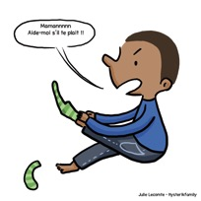
Défi 2 : enfile tes chaussettes

Tu as besoin :
-de 2 paires de chaussettes
But du jeu :
Enfiler et enlever le plus de fois possible tes chaussettes en 1 minute.
Attention, les chaussettes doivent être enfilées à l’endroit sinon le point ne compte pas.
Installation :
Assieds-toi au sol, pieds nus.
Place une paire de chaussettes devant toi, l’autre derrière toi.

Tu dois enfiler et enlever la paire devant toi, la reposer et faire un demi-tour sur toi-même pour enfiler la seconde paire, l’enlever, la reposer et revenir à la première paire. Ainsi de suite pendant 1 minute.
Comptage des points :
1 point à chaque fois que tu as enfilé, enlevé et reposé la paire de chaussettes.
Attention, quand la minute se termine, si tu n’as pas eu le temps d’enfiler les 2 chaussettes et de les reposer, tu ne comptes pas ce dernier point.

Entraîne-toi plusieurs fois et quand tu es prêt(e), fais toi aider d’un adulte pour réaliser le défi, compter ton score et le noter sur ta fiche de scores.

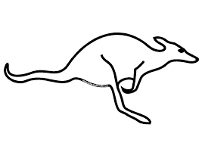
Défi 3 : le kangourou complètement fou

Pour les petits (cp, ce1) | Pour les grands (ce2, cm1, cm2)
Tu as besoin :  -de 2 bouteilles en plastique (qui servent de plots)  -défi à réaliser avec des chaussures pour ne pas glisser (ou pieds nus si tu es sur une moquette) | Tu as besoin :  -4 crayons ou 4 scotchs (pour constituer le repère central)  -défi à réaliser avec des chaussures pour ne pas glisser (ou pieds nus si tu es sur une moquette) et attention au saut en arrière !
But du jeu :  Faire le tour des bouteilles le plus de fois possible en 1 minute en sautant à pieds joints. | But du jeu :  Faire le plus d’étoile possible en 1 minute, en sautant à pieds joints.
Installation :  Place les 2 bouteilles à 15 pieds d’écart. | Installation :  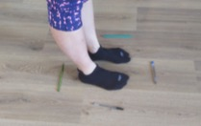  Place les 4 crayons pour faire un carré dans lequel tu peux placer tes pieds. Attention, le carré ne doit pas être trop grand.  -Au départ, tes pieds sont dans le carré.  Pour faire une étoile : tu sautes devant le carré puis tu reviens dans le carré, derrière le carré et tu reviens dans le carré, à droite du carré et tu reviens dans le carré, à gauche du carré et tu reviens dans le carré.
Comptage des points :  1 point à chaque tour. Si le dernier tour n’est pas réalisé complètement, il ne compte pas. | Comptage des points :  1 point à chaque étoile réalisée intégralement. Si la dernière étoile n’est pas réalisée complètement, elle ne compte pas.

Entraîne-toi plusieurs fois et quand tu es prêt(e), fais toi aider d’un adulte pour réaliser le défi, compter ton score et le noter sur ta fiche de scores.
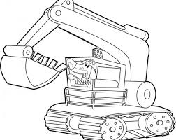
Défi 4 : la pelle mécanique

Tu as besoin :
-d’une vingtaines de peluches/ rouleaux de papier toilette (objets mous pouvant être saisis avec les pieds)
-Une caisse ou un panier (non nécessaire)
But du jeu :
Ranger le plus de peluches (ou rouleaux de papier toilette) possible dans le panier en 1 minute. Pour cela, attrape les objets avec tes pieds pour les placer dans le panier en passant par dessus ta tête.
Attention, tu ne peux prendre qu’un seul objet à la fois.
Installation :
Si possible, allonge-toi sur un tapis ou une moquette avec le tas d’objets au niveau des pieds et la caisse posée derrière ta tête.
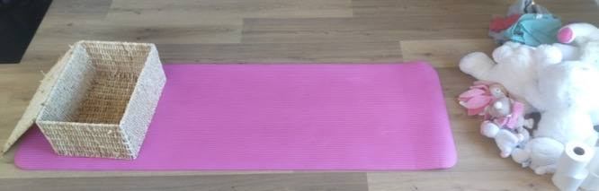
Comptage des points :
1 point par objet placé dans la caisse.

Entraîne-toi plusieurs fois et quand tu es prêt(e), fais toi aider d’un adulte pour réaliser le défi, compter ton score et le noter sur ta fiche de scores.

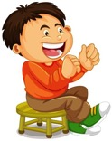
Défi 5 : assis-couché

Tu as besoin :
-d’une chaise

But du jeu :
Départ assis sur une chaise avec rien devant soi. Au top départ, se coucher sur le ventre au sol devant la chaise, puis se relever, s’asseoir sur la chaise et se coucher à nouveau devant la chaise, etc…
Compter le nombre de passage en position couchée en 1 minute.
Installation :
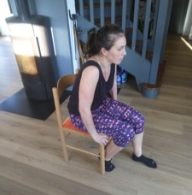
Comptage des points :
1 point à chaque fois que tu es couché au sol.

Entraîne-toi plusieurs fois et quand tu es prêt(e), fais toi aider d’un adulte pour réaliser le défi, compter ton score et le noter sur ta fiche de scores.

Geste citoyen :

Si tu le souhaites, tu peux réaliser un dessin, avec ou sans commentaire, que nous transmettrons au personnel soignant des hôpitaux de la région, au nom de l’USEP Pessac.

Lors d’une prochaine rencontre USEP de confinement, nous remercierons un autre corps de métier.
D’ailleurs, d’après toi, qui sont ces personnes que nous devons remercier pour l’aide qu’elles apportent à tous en ce moment ? Ecris tes idées à la fin de la fiche des scores.

A toi de jouer !

